LAPORAN PRAKTIKUM INTERNET OF THINGS (IoT)

Fakultas Vokasi, Universitas Brawijaya

**Praktik Simulasi Relay, Button dan LED**



*Ramdan Hidayat*

*Fakultas Vokasi, Universitas Brawijaya*

*Email :* [*hramdan247@gmail.com*](mailto:hramdan247@gmail.com)

**Abstrak**

Sensor jarak merupakan komponen vital dalam berbagai aplikasi teknologi, seperti sistem keamanan, robotika, dan otomasi industri. Praktik simulasi sensor jarak dilakukan untuk memahami prinsip kerja sensor dalam mengukur jarak suatu objek, serta menganalisis faktor yang mempengaruhi akurasinya. Simulasi ini memungkinkan pengujian dalam berbagai kondisi tanpa memerlukan perangkat fisik yang mahal.

Eksperimen ini bertujuan untuk mempelajari cara kerja sensor jarak, membaca data hasil pengukuran, serta mengevaluasi kinerja sensor dalam berbagai lingkungan. Hasil yang diperoleh mencakup pemahaman tentang mekanisme kerja sensor, tingkat akurasi pengukuran, serta dampak faktor lingkungan terhadap performa sensor. Dengan adanya simulasi ini, diharapkan dapat diperoleh wawasan yang lebih baik untuk mengembangkan sistem berbasis sensor jarak yang lebih efisien dan andal.

*Keyword : sensor, jarak, perangkat*

1. **Pendahuluan** 
   1. **Latar Belakang**

Sensor jarak merupakan salah satu komponen penting dalam berbagai aplikasi teknologi, seperti sistem keamanan, robotika, otomasi industri, serta kendaraan otonom. Sensor ini digunakan untuk mengukur jarak suatu objek terhadap sensor dengan berbagai metode, seperti gelombang ultrasonik, inframerah, dan gelombang radio. Dengan perkembangan teknologi, simulasi sensor jarak menjadi salah satu metode yang digunakan untuk memahami prinsip kerja sensor sebelum diterapkan dalam perangkat keras secara langsung.

Simulasi sensor jarak bertujuan untuk memberikan pemahaman mengenai cara kerja sensor dalam mendeteksi objek, akurasi pengukuran, serta faktor-faktor yang memengaruhi kinerjanya. Dengan melakukan simulasi, pengguna dapat menguji berbagai kondisi dan parameter tanpa harus menggunakan perangkat fisik yang mahal atau rentan terhadap kesalahan.

* 1. **Tujuan Eksperimen**

1. Memahami prinsip kerja sensor jarak, terutama jenis sensor yang digunakan dalam eksperimen.
2. Mengetahui cara membaca data jarak dari sensor secara simulatif.
3. Menguji akurasi pengukuran jarak dalam berbagai kondisi lingkungan.
4. Menganalisis faktor-faktor yang dapat mempengaruhi kinerja sensor jarak.
5. **Metodologi**
   1. **Alat dan Bahan**
6. ESP32
7. Sensor jarak
8. Kabel
   1. **Langkah Implementasi**
9. Menyiapkan ESP32 dan sensor jarak

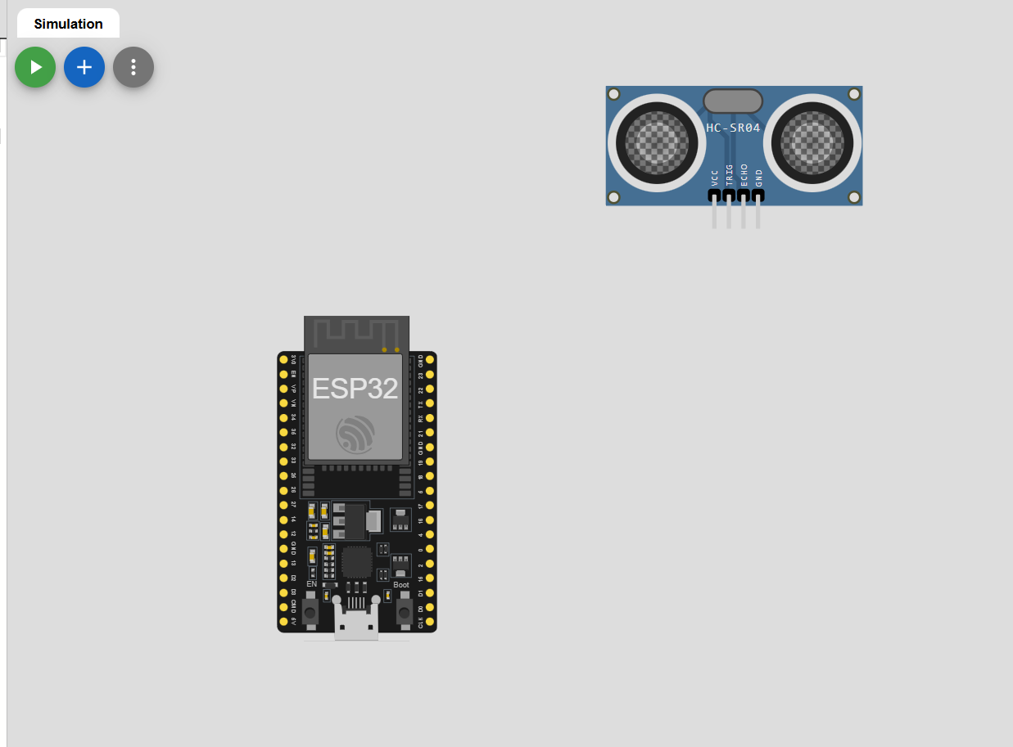

1. Sambungkan port dari sensor jarak ke port yang berada di esp32

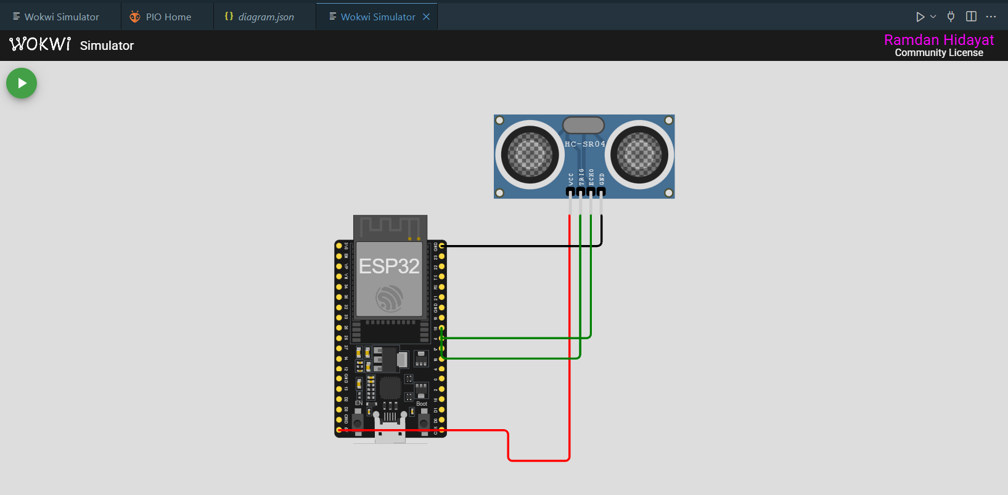

1. Masukan Kode Program sebagai Berikut :

#include <Arduino.h>

const int trigPin = 18;

const int echoPin = 5;

//define sound speed in cm/uS

#define SOUND_SPEED 0.034

#define CM_TO_INCH 0.393701

long duration;

float distanceCm;

float distanceInch;

void setup() {

Serial.begin(115200); // Starts the serial communication

pinMode(trigPin, OUTPUT); // Sets the trigPin as an Output

pinMode(echoPin, INPUT); // Sets the echoPin as an Input

}

void loop() {

// Clears the trigPin

digitalWrite(trigPin, LOW);

delayMicroseconds(2);

// Sets the trigPin on HIGH state for 10 micro seconds

digitalWrite(trigPin, HIGH);

delayMicroseconds(10);

digitalWrite(trigPin, LOW);

// Reads the echoPin, returns the sound wave travel time in microseconds

duration = pulseIn(echoPin, HIGH);

// Calculate the distance

distanceCm = duration * SOUND_SPEED/2;

// Convert to inches

distanceInch = distanceCm * CM_TO_INCH;

// Prints the distance in the Serial Monitor

Serial.print("Distance (cm): ");

Serial.println(distanceCm);

// Serial.print("Distance (inch): ");

// Serial.println(distanceInch);

delay(1000);

}

1. Tekan menu start untuk percobaan apakah berhasil



1. Alat sudah dibuat

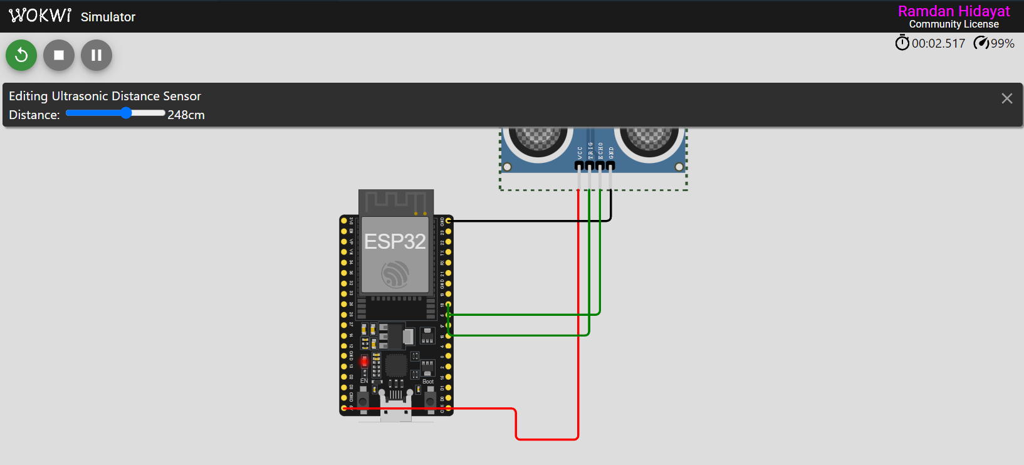

1. **Hasil dan Pembahasan** 
   1. **Hasil Eksperimen**

Hasil dari eksperimen adalah mengetahui bagaimana kerja sensor jarak dan bagaimana output dari sensor jarak

.

